Las nuevas voces de la realidad mexicana:
Género, Clase y Nuevo Periodismo en De noche Vienes

Un cuento de Elena Poniatowska

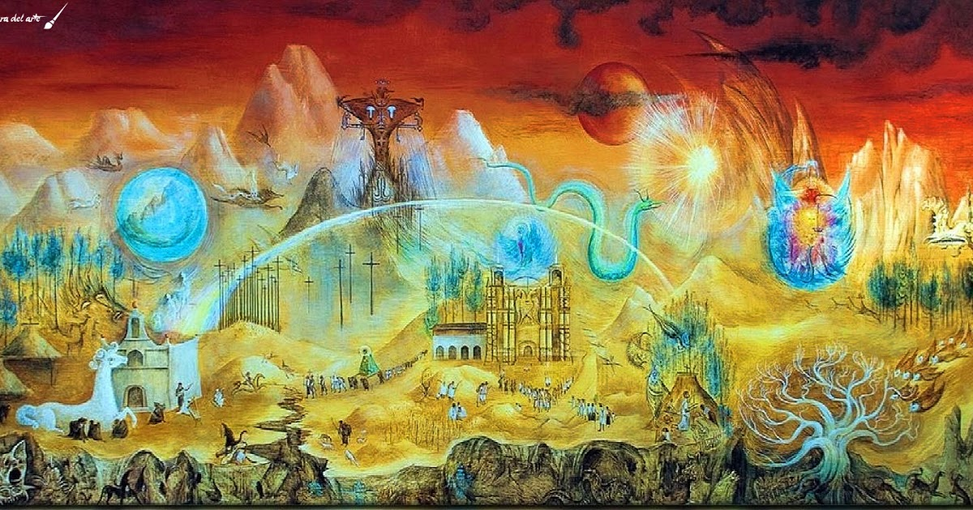

Trabajo final para la asignatura Spanish and Latin American Short Story (2020-2021)
Lucía Arribas Sánchez

El presente ensayo constituye una análisis literario en el que a través de nociones de teoría literaria, así como siguiendo una metodología propia de la literatura comparada, se procederá a una aproximación del llamado estilo nuevo periodismo, donde categorías como clase o género se convierten en fundamentales para poder entender la obra de la autora mexicana. A modo de introducción y, para posteriormente mejor comprender las ideas esenciales del ensayo, resulta necesario destacar que Elena Poniatowska fue galardonada en 2013 con el premio de literatura en lengua castellana Miguel de Cervantes. Sobre este hecho el estudioso y escritor mexicano Juan Villoro se pronunció al declarar con gran emoción lo insólito del suceso, pues por primera vez en la historia de dicho premio se reconoció una obra que nunca antes había incluido tantas voces ajenas como hay en la bibliografía de Poniatowska. Así pues el premio no se entiende única y exclusivamente como un reconocimiento a la autora, sino como un homenaje al periodismo, capaz de convertir en relatos coherentes las voces de los otros.
Poniatowska es por tanto una de las representantes en México del llamado nuevo periodismo o “new journalism” desarrollado entre las décadas de los sesenta y setenta, como una alternativa al periodismo tradicional. Donde el periodista se implica de manera directa y personal en la historia, logrando generar potentes narraciones no-ficticias, pero tan estéticamente placenteras como puede llegar a ser una novela. De tal forma que, si bien anteriormente había una clara distinción entre literatura de ficción y literatura periodística, las fronteras comienzan a difuminarse, generando híbridos entre lo que tradicionalmente se correspondería con la literatura y el género periodístico que, no obstante, llegados a este punto este último no deja de ser ciertamente literario.
De la misma manera ocurre con la obra de Poniatowska, donde aunque su trabajo ha sido dividido en crónica y narrativa, esta partición no se corresponde tan intuitivamente a la división ficción/no-ficción como puede parecer. Así es que en las que se podrían considerar sus obras de carácter más ficcional, a saber los cuentos, el periodismo parece ser un motor implacable en su producción artística. Por otro lado el “new journalism” no solo hace referencia a los aspectos técnicos narrativos, sino también a un ejercicio de libertad y crítica social en contra de la censura gubernamental. Lo cual Poniatowska desarrolla con maestría en su interés fundamental y genuino por la categoría de clase pero también y especialmente la de género.
Para demostrar esta ambigüedad entre lo ficticio y lo periodístico se ha escogido el cuento De noche vienes, el cual constituye una recopilación de 16 relatos o voces, conformando un retrato altamente acertado pero también poético de la realidad mexicana. El relato que se analizará es el que da título al libro, por capturar mejor la esencia de los tres conceptos fundamentales que vertebran el ensayo, esto es, periodismo, clase y género. No obstante, antes de entrar de lleno en el análisis y, a modo comparatista como se mencionaba al principio, se ha de mencionar la relación que presenta con Juan Rulfo, cuya obra principal Pedro Páramo (Los Murmullos) da cuenta de la importancia de las voces ajenas para construir el verdadero relato de la realidad mexicana. Aunque la figura de Rulfo se deje por un breve momento en barbecho, es importante reparar en su influencia, pues su figura aparecerá de nuevo posteriormente.
El relato “De noche vienes” narra el interrogatorio de un funcionario del ministerio a Esmeralda, una joven acusada de poligamia. Así pues a medida que transcurre el interrogatorio se desvela la realidad de la joven, cuya curiosa historia despierta la empatía de una de las funcionarias, quien decidida a ayudarla escribe la resolución jurídica donde se absuelve a Esmeralda.
La huella del “new journalism” queda reflejada durante la construcción del relato, como indican el uso de algunas de sus características principales. No obstante, Poniatowska también maneja las técnicas propias de la narración ficticia, como pone de manifiesto el uso de un narrador en tercera persona, omnipresente y heterodiegético, en contraposición al uso del estilo indirecto o de un narrador homodiegético en primera persona, de tipo testigo o periférico. Pues este último se asemeja más a las crónicas periodísticas y, que otros autores relacionados con el periodismo habitúan a usar como es el caso de García Márquez en Crónica de una Muerte Anunciada. Si bien Poniatowska decide mantener un narrador tradicional, sí introduce otro tipo de técnicas más propias o cercanas a lo periodístico, un ejemplo de ello es la huella de la oralidad. La autora decide utilizar un registro más coloquial, donde abundan los mexicanismos, como “chulita”, “híjole”, “padrecito, “jalar”, “floreadito”, “pilón” etc. Intentando así producir un retrato más cercano o preciso de la realidad mexicana. De una forma parecida, aunque salvando todas las distancias, la obra de Rulfo también está marcada por un fuerte carácter oral, donde predomina el uso de aquellos términos propios de las zonas más rurales.
Así pues el efecto que consigue Poniatowska se asemeja al de encender una grabadora para posteriormente transcribir aquellas frases relevantes a la historia. Un método que, por otro lado, se encuentra altamente vinculado con la técnica periodística de la entrevista.
Otro de los elementos esenciales que da cuenta de la influencia periodística lo constituye el cambio de registro estilístico que tiene lugar hacia el final del cuento, donde se introduce el informe que absuelve a Esmeralda de sus acusaciones. La alusión al informe judicial por medio de extractos o citas aparece como un recurso recurrente de las crónicas narrativas para ofrecer la información al lector con una mayor rigurosidad o verosimilitud. En este caso Poniatowska decide incorporar la totalidad del informe que, tal y como se advierte en el siguiente fragmento supone un cambio de registro altamente notable: […] “En Iztapalapa, distrito federal, siendo las diez horas y treinta minutos del día 22, estando dentro del término señalado por el artículo 19 constitucional se procedió a resolver la situación jurídica de la señora Esmeralda Loyden de González” […]
Por otro lado, la propia estructura de un interrogatorio, formato que domina sobre todo el principio del cuento, se puede entender en cierta medida como una entrevista forzada, volviendo a aludir a las técnicas periodísticas por medio del uso del diálogo. No obstante, es sobre todo el carácter testimonial que impregna el relato el que remite de manera definitiva a las formas del nuevo periodismo. Es a través de la voz de la acusada que se desvela parte de la historia, así como también son fundamentales para completar, rebatir o confirmar la narración los otros testigos o testimonios, estos son, los diferentes maridos. Incluso la propia resolución jurídica, la cual finaliza con la siguiente expresión; “Conste. Doy fe. Si vale” requiere de este carácter testimonial. Una expresión que la propia Poniatowska remarca al repetirla de nuevo para clausurar el relato.
Sin embargo, el nuevo periodismo no es meramente una cuestión estética, sino que presenta además una fuerte carga social, la cual en Poniatowska está ciertamente presente. Hay una clara preocupación en su obra, tal y como se advierte en De noche vienes por crear un espacio donde aquellas voces que son sistemáticamente marginadas, puedan ser escuchadas. De tal manera que se produce así un retrato de la realidad mexicana más diverso pero sobre todo más real. Aunque en este relato en concreto se plantea un escenario más urbano y, no tanto rural, pues se hace referencia a ciudad de México D.F (Distrito Federal), los personajes no pertenecen en efecto a la burguesía o a los estratos social más pudientes, al contrario son gente de la clase media baja, empezando por los propios funcionarios que trabajan en el juzgado. Es quizás en otros relatos del libro, como es el caso de “La Identidad” donde el tema primero e incluso se podría decir único es la pobreza, la precariedad. En el caso concreto de “La Identidad” sí se encuentra marcado por un fuerte carácter rural, donde los protagonistas, hombres, (es el único relato en el que sólo aparecen hombres) son campesinos. Este relato, presenta numerosas resonancias o influencias con la obra de Rulfo. En un primer lugar, por tratar el concepto de clase desde un prisma rural, pero sobre todo por la forma en la que se trata la precariedad. Son personajes que, al igual que ocurre con los fantasmas de Rulfo, son tan pobres que solo piden “algo de algo” que, como ocurre en el relato de Poniatowska, solo pueden regalar su identidad.
No obstante, a pesar de la clara preocupación por el concepto de clase, Poniatowska va más allá de Rulfo para introducir un elemento nuevo, podría decirse subversivo, que vertebra y caracteriza su obra, esto es, la cuestión de género. Resulta muy llamativa, por anecdótica que sea, la entrevista que la propia Poniatowska le hace a Rulfo, donde le pregunta por sus personajes femeninos, tal y como formula en la siguiente pregunta; “¿Por qué en tus cuentos las mujeres aparecen sólo vistas por los hombres?”. La autora pregunta porque todos sus personajes femeninos son encarnaciones de alguna debilidad humana. Ya en estas breves frases se revela la decidida intención de Poniatowska, como ocurre en el resto de su obra, por revindicar el papel de la mujer no solo en la realidad mexicana, sino también en la literatura. Así es que De noche Vienes se convierte en un libro repleto de testimonios de mujeres que cuentan e incluso gritan a viva voz sus realidades.
Aunque, es quizás en este último relato en el que con absoluta vehemencia se revindica la figura femenina. Esmeralda aparece entonces como un personaje revolucionario capaz de subvertir las relaciones de poder al haber entablado una relación polígama, contra todos los perjuicios sociales e incluso penas legales que ello conlleva. Sin embargo, la victoria de Esmeralda frente a un régimen opresivo no finaliza en su desacuerdo, sino que dando un paso más allá, Poniatowska apela a la sororidad femenina. Tal y como pone de manifiesto la empatía de la funcionaria al escuchar el caso de Esmeralda, quien rápidamente hace todo lo posible por ayudarla. Esta es para las mujeres del libro, así como para Poniatowska la verdadera victoria de Esmeralda. En este caso la autora apela a aquellas experiencias que, nunca sin olvidar las diferencias de etnia, clase o incluso sexualidad, son universales, trascendiendo la figura de la mujer. Poniatowska lanza así un mensaje de optimismo y lucha que, por otro lado y no es casual, resuena aún con más fuerza al ser la historia que pone fin al libro.
De esta forma queda, en la medida de lo posible, demostrada la influencia que el propio oficio periodístico ejerce a través de tres nociones fundamentales; nuevo periodismo, clase y género, sobre la totalidad de la obra de Poniatowska, no solo en sus crónicas narrativas sino también en sus obras más ficcionales. Así es que, como Juan Villoro clama en la feria del libro de Coyoacán, al aplaudir el premio que la autora acababa de recibir, es un honor para la literatura mexicana tener a una escritora como Poniatowska. “Quien en la base de su trabajo siempre tiene la humildad de un género que no consiste en otra cosa que en el arte de escuchar a los demás.”

Bibliografía
- Casini, Silvia. “Género sexual y subversión en De noche vienes de Elena Poniatowska”. Alpha 1, nº19 (2003): 123-141. https://search-proquest-com.biblioteca5.uc3m.es/docview/220544108/fulltextPDF/B350F913881A4365PQ/1?accountid=14501
- Paraleerenlibertad. “Juan Villoro sobre Elena Poniatowska”. Video de YouTube, 5:23, publicado el 29 de diciembre de 2013. https://www.youtube.com/watch?v=s4ZlF5GGPgI
- Pedroza, Liliana. “La múltiple mirada. El cuento y los personajes femeninos en Elena Poniatowska”. https://rua.ua.es/dspace/bitstream/10045/10586/1/ASN_11-12_20.pdf
- Poniatowska, Elena. De noche vienes. 1º. Ed. México: Vientos del pueblo, 2019.
- Richards C. Katherine. "A note on Contrast in Elena Poniatowska’s “De noche Vienes”. Letras Femeninas 17, nº ½ (1991): 107-111. https://www.jstor.org/stable/23022027?seq=1#metadata_info_tab_contents
- Shaw, Deborah. “Gender and Class Relations in De noche vienes by Elena Poniatowska”. Bulletin of Hispanic Studies 72, nº1 (1949): 111-121. https://search-proquest-com.biblioteca5.uc3m.es/docview/1310529124?pq-origsite=primo&imgSeq=1
- Young J. Dolly. “The New Journalism in Mexico: Two Women Writers”. Chasquis 12, nº2/3 (1983): 72-80. https://www.jstor.org/stable/29739824?seq=2#metadata_info_tab_contents

Notas
1) La imagen de la portada se corresponde con el cuadro de Leonora Carrington titulado El Mundo Mágico de los Mayas. El cuadro fue escogido debido a la relación que Poniatowska presenta con la pintura surrealista, así como por la alusión al retrato de la realidad mexicana.
2) Las notas a pie de página que se corresponden con el libro De noche Vienes se han citado en formato electrónico puesto que la única versión que poseo del libro es en la versión adaptada para e-book. Es por ello que no aparecen referenciadas las páginas.

Paraleerenlibertad, “Juan Villoro sobre Elena Poniatowska”, vídeo de YouTube
Casini, Silvia, “Género sexual y subversión en de noche vienes de Poniatowska”.
Esto es un narrador que se encuentra fuera de la acción narrativa.
Esto es que se encuentra dentro de la acción narrativa, pudiéndose ser un personaje de la historia.
Poniatowska, Elena, De noche vienes 1ºed. México. Vientos del pueblo: 2019.
Juan Rulfo, Pedro Páramo.
Elena Poniatowska, “Las mujeres a Juan Rulfo”, La Jornada, 14 de Mayo de 2017, https://www.jornada.com.mx/2017/05/14/opinion/a03a1cul
Paraleerenlibertad, “Juan Villoro sobre Elena Poniatowska”, vídeo de YouTube.

